分析-统计查询
站点匹配(每次跑都会更新)：
- 新增匹配不上
  - Sync下ods_zz_irms_site_map 批次：20250423与es一致（先改0507尝试）
  - 指向的ods_zz_site 批次为20250507，与es一致
  - 验证
    - ods_zz_irms_site_map：0507 - ods_zz_site：0507(同步成功)--内部也0507
      - 部分缺失：01-01-24-04-01、
    - ods_zz_irms_site_map：0423 - ods_zz_site：0507(同步失败) -- 0507未出来
    - ods_zz_irms_site_map：0423 - ods_zz_site：0507(同步失败) -- 内部修改0423尝试

- 已有修改再次curl匹配不上
  - X

机房匹配(每次跑都会更新，但是不会重置)
- 新增匹配不上
  - X
  - X
  - X
  - 验证
    - ods_zz_irms_rom_map：0507 - ods_zz_room：0507(同步成功)--内部也0507

设备匹配
存在问题：每一个设备sssp，都是查全部device中有powe_device_id出来，没有过滤的
- 新增匹配不上
  - 智能电表：
    - 批次20250611
    - id：00212006000004264102，power_device_id：512000042512026946
  - 开关电源：现网数据没有power_device_id(1)
  - 变换设备：没有power_device_id(1)
  - 节能设备：没有power_device_id(1)
  - 变压器：没有power_device_id(1)
  - Ups设备：
    - 批次20250521
    - id：00215006000002707929，power_device_id：120650044617231623

综资-动环综资稽核

稽核汇总：

机楼展示数据不一致
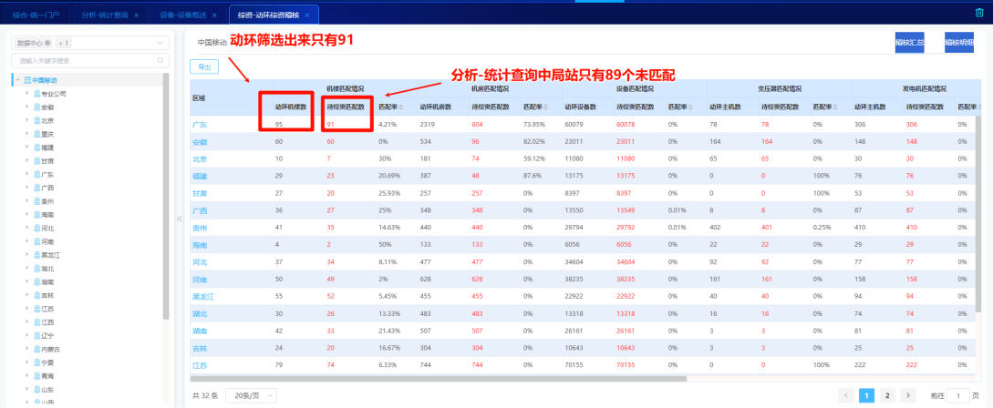
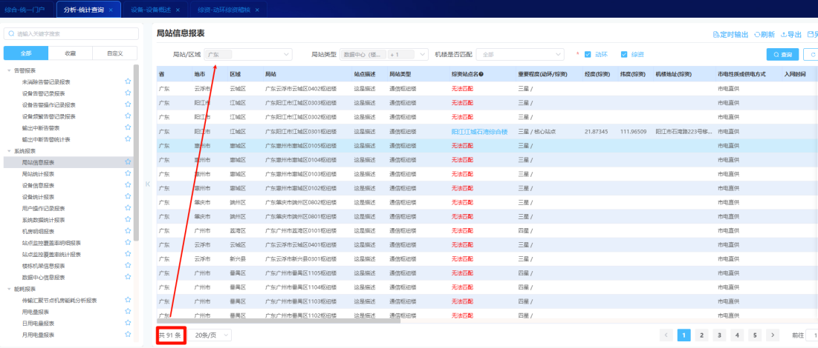
SELECT * FROM t_cfg_site WHERE site_id LIKE "01-01%" AND site_type IN (1,2); # 过滤1，2
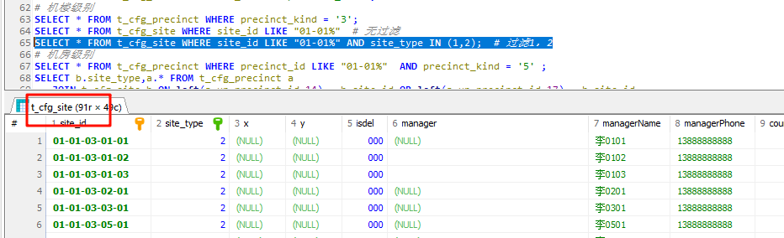

机房展示数据不一致
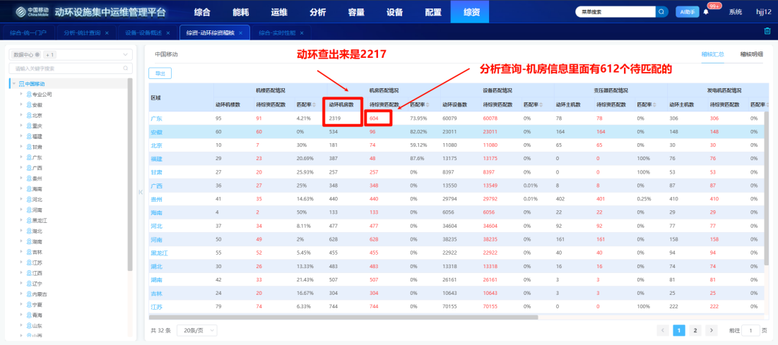
SELECT b.site_type,a.* FROM t_cfg_precinct a
JOIN t_cfg_site b ON left(a.up_precinct_id,14) = b.site_id OR left(a.up_precinct_id,17) = b.site_id
WHERE a.precinct_id LIKE "01-01%" AND a.precinct_kind = '5' AND site_type NOT IN (3,4) AND a.isdel !='001';
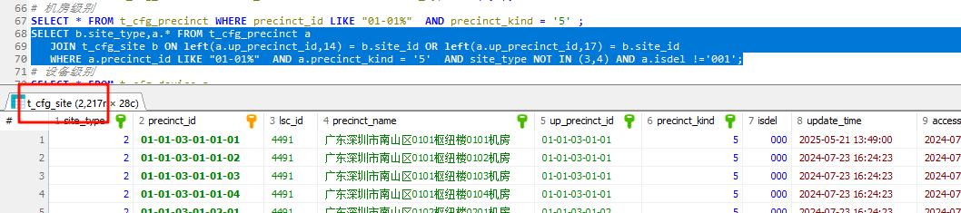

设备展示数据不一致
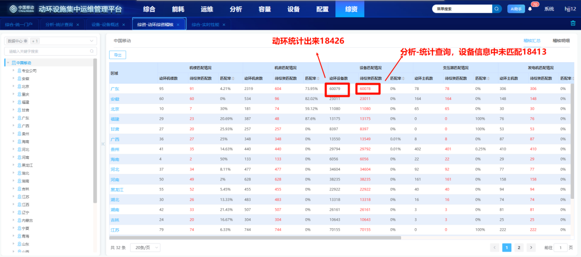
SELECT * FROM t_cfg_device a
JOIN t_cfg_precinct b ON a.precinct_id = b.precinct_id
JOIN t_cfg_site c ON left(b.up_precinct_id,14) = c.site_id OR left(b.up_precinct_id,17) = c.site_id
WHERE a.precinct_id LIKE "01-01%" AND c.site_type IN (1,2) AND a.device_type IN (1,2,3,4,5,6,8,87,88,94,96);
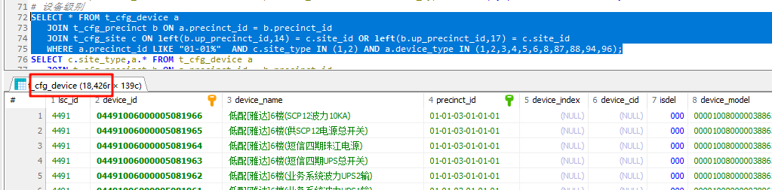

动环设备和待匹配设备均为0时，匹配率应该也为0
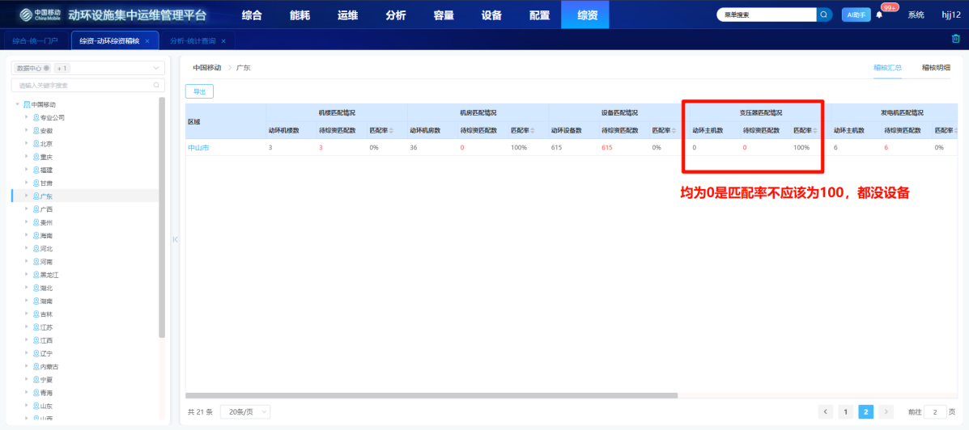

其他设备匹配情况数据不一致
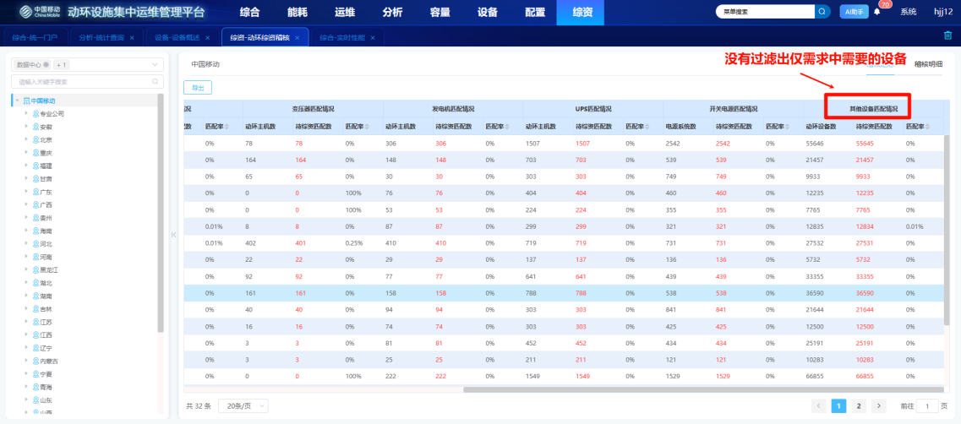
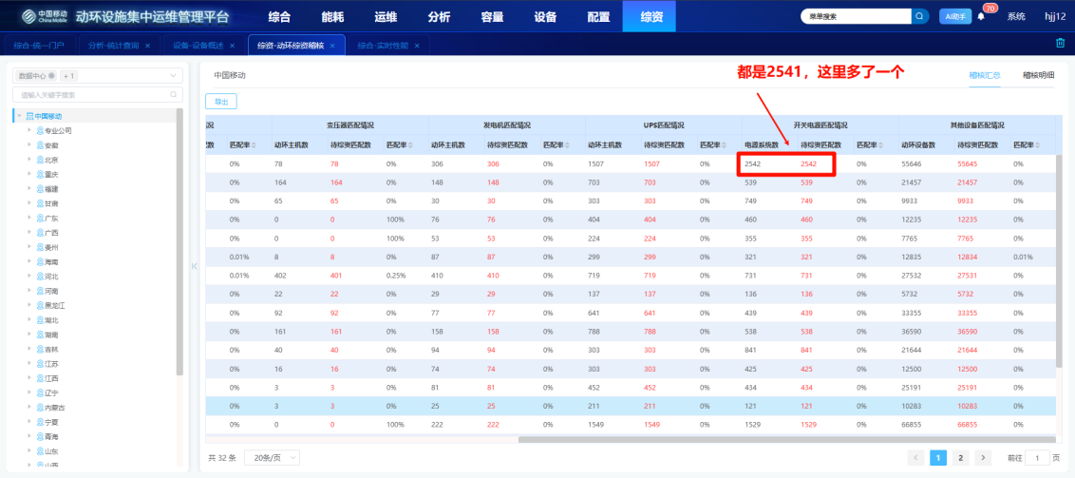
SELECT c.site_type,a.* FROM t_cfg_device a
JOIN t_cfg_precinct b ON a.precinct_id = b.precinct_id
JOIN t_cfg_site c ON left(b.up_precinct_id,14) = c.site_id OR left(b.up_precinct_id,17) = c.site_id
WHERE a.precinct_id LIKE "01-01%" AND c.site_type IN (1,2) AND a.device_type = '6';

